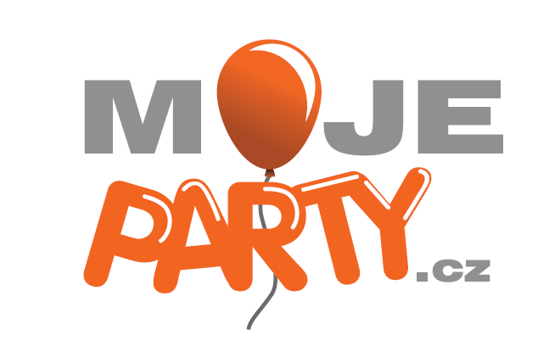
REGISTRAČNÍ FORMULÁŘ OBCHODNÍHO PARTNERA
Základní informace:
Zákaznická skupina |  | nevyplňujte |  |  |  | Obchodní bonus: |  |  |  |  | nevyplňujte
Název firmy:
Sídlo firmy:
Doručovací adresa:
Kontaktní osoba: |  |  |  |  |  | Kontaktní email:
 |  |  |  |  |  | Kontaktní telefon:
 |  |  |  |  |  | Bankovní spojení:
 |  |  |  |  |  | IČO / DIČ:
Popis obchodní činnosti :
Máte zájem o zasílání novinek a akčních cen pro obchodníky ? |  |  |  |  |  |  |  |  |  | ANO |  |  |  |  | NE
Pokud ano, uveďte prosím emailovou adresu
Způsob distribuce a prodeje:
Máte kamennou prodejnu ? |  |  |  |  |  |  |  |  | ANO |  |  |  |  | NE
Pokud ano v jaké podobě?
Provozujete prodejní e-shop ? |  |  |  |  |  |  |  |  | ANO |  |  |  |  | NE
Pokud ano, uveďte
prosím webovou adresu
Jiný způsob distribuce
a prodeje - uveďte
Které kategorie produktů Vás zajímají :

Party produkty – tematické stolování |  |  |  |  |  |  | Plastové skleničky
Party produkty – prostorové dekorace |  |  |  |  |  |  | Dekorační textilie
Vystřelovací konfety |  |  |  |  |  |  | Svatební stolování
Produkty pro kreativní tvorbu |  |  |  |  |  |  | Svatební doplňky
Balonky a helium |  |  |  |  |  |  | Produkty pro svatby DIY
Produkty pro balení |  |  |  |  |  |  | Krabičky a obaly na výslužku
Produkty pro slavnostní stolování
Jiné – uveďte prosím o jaký sortiment produktů máte zájem
Mám zájem o tento typ odběru:
Pravidelný kusový odběr z prodejního e-shopu s doručením |  |  |  |  |  |  |  |  |  | ANO |  |  |  |  | NE
Předpokládaná četnost a množství odběru
Pravidelný kusový odběr z prodejního e-shopu s osobním převzetím na prodejně |  |  |  |  |  |  |  |  |  | ANO |  |  |  |  | NE
Mám zájem o kartónový odběr za výhodnější kartónové ceny s delší dodací lhůtou  (karton cca 6-12 ks) – dodací lhůta cca 2-5týdnů – vhodné zejména před sezónními svátky |  |  |  |  |  |  |  |  |  | ANO |  |  |  |  | NE
Ostatní požadavky:

